ПРИНЯТА: УТВЕРЖДЕНА:
Педагогическим советом Приказом директора
____________Н.В.Маторина
протокол №_ от «____»2016г. от «___»______2016 г. № __

РАБОЧАЯ КОРРЕКЦИОННО – РАЗВИВАЮЩАЯ
ПРОГРАММА

ДЛЯ РЕБЕНКА С СИНДРОМОМ ДАУНА

Чурсина И.В.
педагог- психолог

г.Мценск
2016 г.

СОДЕРЖАНИЕ

1.Пояснительная записка……………………………………………… 3

2.Цель, задачи, специфика реализации и ожидаемые результаты реализации программы…………………………………………………………….11

3.План реализации индивидуального маршрута психо - коррекционной работы с ребенком с синдромом Дауна………………………………………12

4.Система комплексного медико- психолого – педагогического сопровождения………………………………………………………….15

5.Приложение №1

6.Приложение №2.

7. Приложение №3

1.Пояснительная записка.
Среди детей с ограниченными возможностями здоровья особое место занимают дети с синдромом Дауна, которых часто называют дети Солнца. Синдром Дауна назван по имени английского врача Джона Лангдоуна Дауна, впервые описавшего в 1864 г. характерные черты людей с данной патологией. Несмотря на ограничение публикаций, посвященных таким детям, авторы единогласны в том, что одной из самых характерных особенностей детей с синдромом Дауна является задержка в моторном развитии. Наличие дополнительной хромосомы обуславливает появление ряда физиологических особенностей, вследствие которых ребенок будет развиваться медленнее своих ровесников.
В исследованиях Н.А.Бернштейна, В.Н. Бехтерева, М.В. Антроповой, М.М. Кольцовой и др. подтверждается, что моторное развитие, на основе которого происходит развитие сенсорных процессов, с учётом общих закономерностей онтогенеза, является базальным уровнем для дальнейшего психического развития как основы для полноценного обучения ребенка в школе и формирования учебных навыков. Во-первых, это физические и нейрофизиологические факторы: структурные мозговые нарушения, нарушение синаптических связей, гипотония, чрезмерная подвижность суставов, ослабленное чувство равновесия, короткие руки и ноги по сравнению с туловищем. Во-вторых, медицинские факторы: пороки сердца, заболевания желудка и кишечника, хронические инфекционные болезни верхних дыхательных путей, проблемы со зрением, слухом и функционированием щитовидной железы.
Особенностью развития ребенка с синдромом Дауна по мнению автора Жиянова П.Л, является снижение глубинной телесной чувствительности, что влияет как на качество движений, так и на развитие познавательной деятельности. При осмыслении и выполнении сложной двигательной задачи, представляющей собой цепочку последовательных действий, у детей данной категории возникают трудности, связанные с планированием. Таким детям бывает труднее: понять задание (что я должен сделать?) или самостоятельно поставить цель (что я хочу сделать?); выбрать способ достижения цели (как я могу этого достичь?); определить последовательность действий (что я должен сделать сначала, каким будет следующий шаг, что мне сделать в конце?). Исследования А.С. Рудовой показали, что развитие мелкой моторики у детей с синдромом Дауна также идёт с заметным отставанием в связи с особенностями физиологического развития: анатомическими особенностями строения кисти и запястья, сниженным мышечным тонусом, избыточной подвижностью суставов, чрезмерной эластичностью связок, недостаточной устойчивостью тела, ослабленным чувством равновесия.

Среди воспитанников с ОВЗ в нашем дошкольном образовательном учреждении есть девочка с синдромом Дауна. Чтобы не называть ее по имени, в программе она указана как ребенок. Прежде чем начать работу над коррекционно – развивающей программой для индивидуализации особого образовательного маршрута, было изучено много первоисточников о таких детях, а также проведено комплексное обследование ребенка, результатом которого и явилось написание данной программы, рассчитанной на один год обучения (2016-2017 у.г.)
Средства, использование которых с нашей точки зрения осуществляет комплексное воздействие на моторное развитие ребенка.
Во-первых, это подвижные игры и игровые упражнения с фитбол- мячами, которые оказывают комплексное воздействие на организм ребенка вследствие совместной работы двигательного, вестибулярного, зрительного и тактильного анализаторов, включающихся при выполнении упражнений на мяче и усиливающих развивающий эффект занятий. Нельзя не отметить и то, что мяч по своим свойствам многофункционален, поэтому может быть использован как тренажер, опора, предмет, массажёр и отягощение. Более того увлекательное содержание и эмоциональная насыщенность игры удовлетворяет естественную потребность ребенка в движении и побуждает его не только к физическим, но и умственным усилиям.
Во-вторых, это крупотерапия - нетрадиционная форма работы с разными видами крупы, которая направлена на нормализацию нарушенных процессов жизнедеятельности организма. Широкое разнообразие круп позволяет сочетать разные по величине, форме, цвету, поверхности крупы и использовать их в различных вариантах в зависимости от поставленных задач.
В работе с детьми с синдромом Дауна можно варьировать различные приемы:
- складываем и сортируем крупы в разные емкости;
- заполняем формочки;
- втыкаем крупу в пластилин;
- рисуем пальчиком по крупе;
- выкладываем крупу по контуру и клеим на заготовки;
- выкладываем из круп различные изображения;
- просеиваем крупу через сито;
- игры с пинцетом (захватываем пинцетом различные виды круп);
- поиск игрушек в крупе и т.д.
В-третьих, это многообразие пальчиковых игр, которые можно сравнить с уникальной тактильной гимнастикой, благодаря которой в мозг поступает мощный поток импульсов, оказывающих стимулирующее воздействие на моторное, речевое, психическое развитие детей с синдромом Дауна. Также пальчиковые игры являются средством повышения иммунитета, поскольку на ладонях расположены нервные окончания. Если их деятельность активизируется, улучшается функциональное состояние внутренних органов, укрепляются мышцы, суставы и связки кистей рук, что особенно необходимо для детей данной категории. Установлено, что на ладони находится около 1000 важных, биологически активных точек, воздействуя на которые, можно регулировать функционирование внутренних органов организма. Так, массируя мизинец, можно активизировать работу сердца, безымянный палец - печени, средний - кишечника, указательный - желудка, большой – головы. Более того при движении пальцев и кистей рук в кору головного мозга (в речеслуховые, зрительные, эмоциональные и творческие зоны) поступает информация, которая способствует увеличению резервных возможностей функционирования головного мозга, предохраняет отдельные ее зоны от переутомления, равномерно распределяя нагрузку на мозг.
В работе с детьми с синдромом Дауна рекомендуют использовать следующие виды пальчиковых игр: пальчиковые игры – манипуляции, активные игры со стихотворным сопровождением, пальчиковые игры на основе сказок, пальчиковый театр, пальчиковые игры с музыкальным сопровождением, пальчиковые игры с предметами, кинезиологические игры.
При организации работы по развитию мелкой моторики считаем целесообразным использовать рекомендации М.А. Савко о ряде приоритетных направлений, связанных с особенностями развития детей с синдромом Дауна:
- формирование готовности к развитию навыков мелкой моторики: развитие чувства равновесия, координация «рука – глаз» (согласованных движений рук), имитация (обучая пенею песенок с движениями или пальчиковым играм);
- формирование стабильности, а затем и вращательных движений запястья (формируются параллельно с усложнением захвата);
- формирование захвата, то есть умение дотягиваться до предмета, брать и удерживать его, а также умения им манипулировать, брать, класть в определенное место.
Учитывая, что основная задача диагностического направления работы - выявить состояние крупной и мелкой моторики ребенка с синдромом Дауна на начало и конец работы, а также определить образовательные потребности и возможности ребёнка, были проведены беседы с учителем-дефектологом и воспитателем группы, в котором ребенок воспитывается, а также педагогическое наблюдение за поведением ребенка в группе, и диагностика моторного развития ребенка по мотометрической шкале Озерецкого-Гельнитца и методикам Г.А.Волковой, Н.В. Нищевой.
Установлено, что в мышцах верхних и нижних конечностей отмечается гипотония; моторное развитие резко отстает от нормы; движения крупной и мелкой моторики нескоординированные и неточные, однако крупная моторика по сравнению с мелкой развита лучше; низкий уровень произвольной моторики пальцев рук; уровень сформированности навыков работы с карандашом и предметами низкий, графо-моторные навыки не сформированы. Ребенок с трудом переносит знания и умения из одной ситуации на другую. Во время выполнения заданий проявляется гиперактивность. Отметим, что девочка чаще всего может выполнять задания по показу, иногда по инструкции, но качество выполнения заданий связано с настроением и желанием ребенка заниматься. Наблюдения показали, что выполнению заданий препятствует низкая концентрация и переключаемостью внимания. Ребенок не может удерживать внимание более 1 минуты. Также отмечаются частые перепады настроения, упрямство, агрессивность и капризы. Следует отметить, что речь резко отстает от нормы развития, носит ситуативно-бытовой характер, пассивный словарь ребенка шире активного, связная речь не сформирована.
В ходе коррекционно-развивающего направления апробировался комплекс средств для развития моторики с учетом образовательных потребностей и возможностей ребенка. Занятия проводились 1 раз в неделю. Нами выделено 2 подхода к отбору содержания занятий, которые чередуются между собой:
1. Использование сочетания подвижных игр и игровых упражнений с фитбол-мячами с пальчиковыми играми. В этом случае главным средством моторного развития являются подвижные игры и игровые упражнения с фитбол-мячами, которые вызывают положительные эмоции, не требуют высокой концентрации внимания и сильного мышечного напряжения. В связи с этим в содержание занятий данного типа использовались пальчиковые игры, требующие от ребенка больше моторных усилий и концентрации внимания для их выполнения. В основном это пальчиковые игры со стихотворным сопровождением, кинезиологические игры и пальчиковый театр. При выполнении данных игр ребенок не только делает определенные движения пальцами рук и кистью, но и учится соотносить их темп с темпом речи, что способствует развитию координации движения речью.
Для ребенка данные пальчиковые игры являются самыми сложными для выполнения, поэтому проводились они только в начале занятия, когда еще организм ребенка не утомлен, а также снижали темп их выполнения до медленного проговаривания слов по слогам.
После интенсивного мышечного напряжения верхних конечностей включение подвижных игр с фитбол-мячом выступает как средство релаксации и снимает возникшую усталость. Далее проводились игровые упражнения с фитбол-мячами, игровой характер которых позволял отработать движения общей моторики в интересной и непринужденной для ребенка форме. Заканчивалось занятие подвижной игрой с фитбол-мячом.
2. Использование сочетания крупотеропии с пальчиковыми играми. В этом случае главным средством моторного развития является крупотеропия. Работа с крупой требует достаточно высокой концентрации внимания и напряжения мышц пальцев и кисти. Поэтому в содержание занятия данного типа включались пальчиковые игры, которые в начале занятия подготавливают руку к выполнению более сложных заданий с крупой, а в середине занятия позволяют расслабиться и отдохнуть, выступая в качестве физкультминутки. В основном это пальчиковые игры с элементами самомассажа, пальчиковые игры-манипуляции, музыкальные пальчиковые игры. Последний вид пальчиковых игр особенно любим ребенком, так как учитывает характерную особенность детей с синдромом Дауна - их подражательность и музыкальность.
Во-первых, традиционно принято считать детей Солнца ласковыми, привязчивыми, улыбчивыми, но приходилось констатировать и проявление эмоциональной лабильности, происходила смена настроения без существенных поводов. Дисфория, агрессия и гнев по отношению к окружающим людям проявляются у ребенка в желании ущипнуть, ударить. И тут же она может целовать, гладить, улыбаться. Первоначально из планируемого содержания занятия успевали выполнить только одно задание. Важным достижением в этом направлении можно считать то, что к 6 занятию научили ребенка не отнимать, а просить, используя вежливые слова; учиться выслушивать инструкцию и заканчивать занятия только тогда, когда ребенок выполнит предложенное задание до конца; выполнять пальчиковые игры и задания по крупотерапии за столом.
Во-вторых, одной из особенностей детей с синдромом Дауна является способность к подражанию, которая являются основой обучения даунят. К счастью, у ребенка она развита на этапе среднего уровня. Хотя он не может выполнить элементарные движения, поскольку не развиты свойства внимания. Ребенку сложно сконцентрироваться на одном объекте, не соскальзывая на посторонние связи, несущественные характеристики. Он может встать, убежать, часто произносит «Постой!» и прекращает выполнение задания. В связи с этим уходит достаточно много времени, чтобы вернуть ребенка в полезную деятельность. Именно поэтому в содержание каждого занятия включались игровые упражнения на развитие свойств внимания, уменьшаем кол-во заданий до 2 видов, планировалась частая смена видов деятельности и многократное повторение.
Из подобранных нами средств моторного развития самым трудным для ребенка является крупотерапия. Ребенок иногда проявляет недоверие к работе с крупой; раздражается, когда не может захватить более мелкую по размеру крупу; быстро истощается при выкладывании изображения даже большими по размеру бобовыми культурами. В связи с этим на первоначальных занятиях по крупотерапии использовали не создание целого образа, а выполнение каких-либо деталей, что требует меньше сил и времени.
Наблюдения за ребенком в ходе занятий показали, что ему нравится работать с фитбол-мячом. Он проявляет инициативу, предлагая поиграть с мячом. Ребенок научился сидеть на мяче, но не удерживает осанку; может пружинить на нем и выполнять невысокие прыжки. Однако выполнение различных движений на мяче для ребенка является еще достаточно трудным.
Наиболее значимые успехи можно выделить в выполнении пальчиковых игр у данного ребенка:
*дает руку для выполнения пальчиковых игр с помощью приема «рука в руке»; *может сгибать и разгибать пальцы рук при пассивном выполнении пальчиковых игр динамического характера;
* ребенок начал выполнять статические упражнения, но удерживает позу не более 3 секунд;
*начал по показу сжимать и разжимать кулак, иногда может самостоятельно в медленном темпе чередовать эти действия;
*может выполнить до конца пальчиковую игру в сопровождении с четверостишием в медленном темпе.
Таким образом, с учетом физических и нейрофизиологических факторов развития детей с синдромом Дауна, их потенциальных и реальных возможностей использование комплекса средств, таких как подвижные игры и игровые упражнения с фитбол-мячами, крупотерапия и пальчиковые игры, способствует моторному развитию детей данной категории. Это и легло в основу коррекционно-развивающей программы для ребенка с синдромом Дауна.

2. Цель программы:
Создание условий для оптимизации психического и физического развития ребенка с ограниченными возможностями здоровья - синдром Дауна.

Образовательные задачи:

1.Выявление особых образовательных потребностей ребенка с синдромом Дауна.

2.Осуществление индивидуальной психолого-педагогической помощи.

3.Оказание помощи ребенку при реализации образовательных задач индивидуального образовательного маршрута ребенка с ОВЗ.

4.Отслеживание динамики развития ребенка с ОВЗ.

Специфика реализации программы.

*требования:
- программу реализует педагог- психолог совместно с учителем- дефектологом, которым по роду своей деятельности легче устанавливать доверительные и положительные эмоциональные взаимоотношения с ребенком;
- методическая особенность: материал преподносится в облегченной игровой форме с мотивацией ребенка к занятиям с педагогом и многократным повторением, включением ребенка в совместную деятельность с другими детьми в рамках способностей ребенка;
-важное условие- педагог должен быть активным слушателем и участником всех игровых и учебных действий с ребенком, гибким и творческим.

*оценка эффективности программы:
- программа реализуется с помощью диагностических методик, наблюдения и взаимодействия с основными воспитателями группы в которой ребенок воспитывается.

*длительность занятий с ребенком:
- 10 минут (3-4 лет);
- 15 минут (дети с 4-до 5 лет);
- 15-20 минут (дети от 5 до 7 лет).

* режим проведения:
- 2 занятия а неделю ( дети с 3 до5 лет);
- 3 занятия в неделю (дети с 5 до 7 лет).

План реализации программы.

Программа реализуется по трем направлениям:

*первое направление - диагностическое.
На данном направление проводится диагностика на материале следующих методик:

- проектная методика для диагностики детской тревожности;
- схема наблюдения за сфорированностью игровой деятельности;
- методика «Кто это?»;
-методика «Чем залатать коврик?»;
- методика «Что лишнее?»;
- методика исследований особенностей деятельности ребенка «Угадай-ка»;
- методика экспресс- диагностики интеллектуальных особенностей (МЭДИС).

* второе направление- связано с определением содержательного компонента, т.е с подбором упражнений, психотерапевтических и психогимнастических методов, соответствующих задачам программы и индивидуальным особенностям ребенка.

*третье направление – проверка эффективности коррекционно – развивающей программы.
- структура НОД: каждое занятие состоит из трех частей: вводной, основной и заключительной.
- все игры и упражнения программы делятся на несколько групп:
*первая - игры и упражнения, направленные на снятие напряжения и раскрепощение ребенка, дающие ему возможность проявить свои индивидуальные возможности.
*вторая – выработка правильного отношения к ошибкам и неудачам, формирование уверенности в себе, в своих способностях.
* третья - игры и упражнения, направленные на актуализацию групповых переживаний, снижение тревожности.
*четвертая – игры и упражнения, направленные на развитие интеллектуальных способностей.
Работа с педагогами группы.

- повышение компетентности воспитателя при работе с таким ребенком;
- методическая помощь при разработке НОД;
- применение мотивационных игр и упражнений.
Работа с ребенком с ОВЗ.

- Развитие интеллектуальных способностей через специально организованную деятельность.
- Оптимизация образовательной деятельности ребенка с ОВЗ посредством сопровождения.
- снижение порогов стресса и психо - эмоционального напряжения у ребенка с ОВЗ с помощью психотерапевтических методов.

Ожидаемый результат реализации программы.

- оптимальная ориентация воспитателей группы в проблемах воспитания и обучения ребенка с ОВЗ;
- адекватное восприятие учебного материала ребенком с ОВЗ;
- конструктивное межличностное взаимодействие, терпимость со стороны сверстников к ребенку с ОВЗ;
- развитые компенсаторные навыки, выравнивание психофизических нарушений.

3. План реализации индивидуального маршрута психо - коррекционной работы с ребенком с синдромом Дауна.

№ | Месяц | Направление работы
1 | Сентябрь | - Диагностическое обследование психолога на общее психофизическое развитие.  - Обследование детей с ОВЗ глубокими нарушениями на ПМПк, коллегиальное заключение и рекомендации  - Подбор психокоррекционных методик, составление комплексной программы психокоррекционного воздействия
2 | Октябрь | - Обсуждение рекомендаций ПМПк, ознакомление с содержанием программы воспитателей группы.  - Реализация коррекционно-развивающей программы
3 | Ноябрь | - Промежуточная проверка эффективности психокоррекционного воздействия  - Собеседование с воспитателями группы об эмоциональном состоянии ребенка с ОВЗ
4 | Декабрь | - Определение способностей ребенка с ОВЗ  - Психолого-педагогическое консультирование воспитателей по вопросам воспитания и обучения ребенка с ОВЗ
5 | Январь | - Психотерапевтическая работа по выравниванию или развитию компенсаторных навыков  - Развитие Я-концепции, самопознания ребенка с ОВЗ
6 | Март | - Развитие интеллектуальных способностей  - Медицинское консультирование воспитателей по отслеживанию динамики развития ребенка с ОВЗ
7 | Апрель | - Развитие творческих способностей ребенка с ОВЗ  - Проверка результативности психокоррекционной программы  - Психологическое консультирование воспитателей ребенка с ОВЗ
8 | Май | - Дополнительная индивидуальная работа по результатам диагностического обследования, определение целей и задач на следующий учебный год  - Рефлексия

4.Система комплексного медико - психолого – педагогического сопровождения.
Специалисты ПМПк, непосредственно участвующие в обследовании и комплексном сопровождении ребенка с ОВЗ.
- педагог – психолог; -социальный педагог;
-учитель – дефектолог; -учитель – логопед;
- медицинский работник;-воспитатель группы
Основные этапы:
1.Работа с документацией, подбор диагностического минимума для ребенка с ОВЗ, изучение анамнеза.
2.Психолого-медико-педагогическое обследование ребенка по методикам различными специалистами, углубленная психодиагностика, определение ресурсного состояния, предмета выравнивания, зон особого внимания.
3.Рекомендации по работе с ребенком ОВЗ, выбору стратегий воспитания и обучения
4.Разработка стратегии сопровождения ребенка, индивидуального плана психокоррекционного воздействия
5.Отслеживание динамики развития детей с ОВЗ.
6.Повторное психолого-медико-педагогическое обследование ребенка по методикам первичного обследования, с целью фиксации результативности.

Приложение №1

Индивидуальный план коррекционно-развивающей работы с ребенком ОВЗ:

Личностные особенности | Мероприятия | Ответственный | Сроки
Тяжелая умственная отсталость | Индивидуальная коррекционная работа по развитию интеллектуальных способностей | Педагог- психолог | Декабрь-  февраль
 | Повышение воспитательной и педагогической компетенции. | Педагог- психолог | В течение учебного года
 | Регулярный медицинский осмотр ребенка | Специалисты и врач-педиатр | диспансеризация
Эмоциональная привязанность | Взаимодействие с воспитателями группы | Социальный педагог | постоянно
 | Консультирование воспитателей группы | Педагог- психолог | По мере необходимости
 | Обучение ребенка навыкам конструктивного диалога | Педагог- психолог | В течение учебного года
Негативизм | Психогимнастика и психотерапевтические методы | Психолог  Социальный педагог | Регулярно
Тревожность | Реагирование на негативные эмоции, релаксация  Обучение навыкам распознавания и выражения эмоций | педагог-психолог  педагог- психолог | Дек.-май
Преобладание игровой мотивации | Обучение навыкам самоконтроля | Социальный педагог, педагог -психолог | Дек.-май

Приложение №2

Конспекты занятий коррекционной программы по развитию интеллектуальных способностей
(в групповой форме с включением ребенка с ОВЗ в состав группы детей с сохранным интеллектом или легкой умственной отсталостью).
Цель:
- содействовать развитию интеллектуальных способностей: словарного запаса и общей осведомленности, пространственных представлений, логического мышления;
- развивать память, внимание, восприятие, коммуникативные способности.
СЕНТЯБРЬ
РАЗВИТИЕ СЛОВАРНОГО ЗАПАСА И ОБЩЕЙ ОСВЕДОМЛЕННОСТИ
Занятие №1.
ХОД ЗАНЯТИЯ
- Дидактическая игра «Знание названий предметов».
Перед ребенком раскладывается 9 картинок: яблоко, морковь, роза, груша, тюльпан, капуста, подсолнух, вишня, гвоздика. Потом просят назвать каждый предмет. При ответе, например, «Это цветок», просят уточнить, какой именно. Если ребенок называет предмет неверно, то педагог в конце задания должен исправить его ошибки.
Для группового занятия каждому дается однотипный набор карточек.
- Словесная игра «Угадай по описанию».
Педагог описывает предмет, находящийся в комнате, обращая внимание на его отличительные свойства и признаки. Дети угадывают. Затем дети все по очереди загадывают свой предмет.
(примечание: занятие проводится на четвертой неделе месяца, с повтором в связи с кратковременностью памяти у ребенка с ОВЗ).
Октябрь
Развитие внимания
Занятие №2.
Ход занятия.
1.Словесная игра «Угадай по описанию».(усложнение, загадывается предмет, который данный момент в группе не находится).
2.Дидактическая игра «Найди одинаковые предметы». Каждому ребенку раздаются карточки с пятью предметами, два из которых одинаковые. Нужно найти картинку. Затем дети обмениваются карточками, и игра продолжается до 4-х раз.
3.Игра «Делай по заданию». Педагог называет детям разные слова: стол, чашка, банан, ручка и др. Дети по ранней договоренности должны отреагировать на разные слова. Например: хлопну, если назовете слово, обозначающее растение.
Занятие №3
Ход занятия
1. Игра «Делай по заданию». (Другой список слов, например, назови животное, когда я топну ногой).
2. Игра «Найди отличия. Детям даются две почти одинаковые картинки, нужно найти от 1 до 5 отличий.
3.Настольная игра «Лабиринты». Каждому ребенку дается карточка с изображением лабиринта. Выполняется два самых простых задания. (Помочь найти, например, котенку дорогу к своему домику, + дополнительно развивается мышление).
Занятие 4.
Ход занятия.
  - Знакомая настольная игра «Лабиринты». (Повтор предыдущего задания + новое задание).
  - Игра «Выполни задание» Задание усложняется (растение – хлопнуть, животное топнуть).
3. Дидактическая игра «Что изменилось?».
Ребенок должен внимательно посмотреть на ряд предметов на картинке, рассказать, что за предметы он видит, назвать каждый предмет. Затем ему предъявляется другая картинка с изображением тех же предметов плюс еще один и предлагается ответить на вопрос: «Что появилось?». Можно предъявлять картинки наоборот и спрашивать: «Чего не стало?».
4. Дидактическая игра «Что не дорисовано?».
Детям даются картинки и достаточное время (1-2 минуты) для того, чтобы ребенок смог найти недостающую деталь. Затем дети обмениваются картинками.
Д.Р. – мышление, память, воображение.
НОЯБРЬ
РАЗВИТИЕ ВОСПРИЯТИЯ
Занятие 5.
ХОД ЗАНЯТИЯ
1. Дидактическая игра «Разложи по порядку». Детям раздаются серии карточек с рисунками. Надо выложить их перед собой в заданной логической последовательности.
2. Задание в тетрадях «Дорисуй до образа».
У каждого ребенка в тетради или на отдельной карточке простым карандашом нарисованы контуры. Ребенок должен придумать, кто или что из этого может получиться и дорисовать.
3. Слушаем музыку.
Дети прослушивают запись музыкального отрывка (Чайковский П.И. «Времена года») и рассказывают о своих впечатлениях. Можно зарисовать.
Д.Р. – логическое мышление, воображение, креативность, речь.
Занятие 6.
ХОД ЗАНЯТИЯ
1. Приметы времен года.
Дети рассказывают о приметах всех времен года. Зарисовывают в тетрадях приметы осени (ранней и поздней) – включена музыка.
2. Дидактическая игра «Зашиваем ковер».
У каждого ребенка карточка-коврик с дырками и несколько «заплаток». Надо выбрать только те заплатки, которые могут закрыть дырки на ковре.
Д.Р. – воображение, память, связная речь, мышление.
РАЗВИТИЕ ПАМЯТИ
Занятие 7.
ХОД ЗАНЯТИЯ
1. Упражнение «Воспроизведи по памяти».
Детям последовательно показываются карточки с изображением геометрических фигур (время предъявления – 10 секунд). После демонстрации каждой карточки дети зарисовывают в тетрадь увиденные геометрические фигуры в том же порядке. Карточки предъявляются от простого к сложному.
2. Игра «Кто больше запомнит».
Участники игры садятся в круг. Первый называет любое слово. Следующий участник игры повторяет названное слово и произносит любое свое. Третий участник игры повторяет уже два предыдущих слова и добавляет свое и т.д. Победителем становится тот, кто сможет воспроизвести большее количество слов.
3. Игра «Двигательная память».
Взрослый в течение 15 секунд должен показывать детям танцевальные движения. Затем дети повторяют их как можно точнее.
Д.Р. – внимание.
ДЕКАБРЬ
Занятие 8.
ХОД ЗАНЯТИЯ
1. Словесная игра «Цвета».
Участники игры располагаются в кругу. Ведущих предлагает всем участникам по очереди назвать по пять предметов одного цвета. Тот, кто за одну минуту не сможет припомнить пять предметов названного цвета, выбывает из игры.
2. Игра «Рисуем по памяти узоры».
На листе бумаги нарисован узор. Дети две минуты смотрят на этот узор. После этого рисунок убирается, и дети воспроизводят его по памяти в тетрадях.
3. Игра-соревнование «Слова».
Надо вспомнить как можно больше слов, относящихся к заданной теме: школа, математика, музыка, книга, искусство, зима, лето и т.д. На каждую тему дается 5-10 минут. На одном занятии дается 2-3 темы.
Д.Р. – внимание, воображение, мелкая моторика рук, речь.

Занятие 9.
ХОД ЗАНЯТИЯ
1. Воспроизведение рассказа.
Детям раздаются карточки с коротким текстом. Они знакомятся с ним в течение 5 минут. Затем каждый по очереди пересказывает свой текст.
2. Игра-соревнование «Чей предмет».
Все участники делятся на две команды. Каждая команда выбирает по водящему. Игра заключается в том, что на глазах у водящего члены его команды кладут на стол по одному предмету. Водящий смотрит и старается запомнить, кто какой предмет положил, и в какой последовательности были положены предметы. Оцениваются ответы водящих. В роли водящего должен выступить каждый.
Д.Р. – внимание, речь.
РАЗВИТИЕ ВОСПРИЯТИЯ ПРОСТРАНСТВЕННЫХ СООТНОШЕНИЙ
Занятие 10.
ХОД ЗАНЯТИЯ
1. Игра «Большой – маленький».
Дети рассматривают различные предметы, плоские фигуры, изображения на картинках и определяют, какие из них большие, какие маленькие.
То же – высокий – низкий, длинный – короткий, широкий – узкий, толстый – тонкий.
2. Игра «Сравни предмет».
Каждому ребенку дается карточка с индивидуальным заданием, направленным на развитие понятий: больше, меньше, короче, длиннее, шире, уже, выше, ниже. Можно менять карточки и задания к ним.
3. Подвижная игра «Стань по заданию».
Дети по очереди выполняют команды ведущего: встать слева от Сережи (стола, стула и т.д.), сзади, спереди и т.п. Команды и ведущие все время меняются. Обучается и тот, кто выполняет команды и тот, кто подает их.
Д.Р. – наблюдательность, память, коммуникативные способности
ЯНВАРЬ
Занятие 11 .ХОД ЗАНЯТИЯ
1. Игра «Большой – маленький».
Другие варианты.
2. Дидактическая игра «Составь картинку».
Каждому ребенку дается цветная предметная картинка, разрезанная на 4-6 частей. Ребенок должен узнать изображение и составить цельную картинку.
Усложнение – использовать картинки с изображением 2-3 предметов, сюжетные картинки, пазлы.
Командный вариант – дети делятся на две команды. Каждая команда получает картинки по числу игроков. Побеждает команда, которая быстрее соберет все картинки.
3. Подвижная игра «Стань по заданию».
4. Дидактическая игра-рисование «Разноцветный коврик».
У каждого ребенка белый альбомный лист бумаги и набор цветных карандашей, где обязательно есть красный, синий, зеленый и желтый.
Педагог диктует задание: « Нарисуйте в центре листа большой желтый круг и закрасьте его. В правом верхнем углу – красный квадрат. В левом нижнем углу – желтый квадрат. В правом нижнем углу нарисуйте желтый круг, в левом верхнем углу – красный квадрат».(вначале задание дается только про середину и два угла, на следующем занятии про серединку и два других угла, и только на третьем все углы определяются). Задания могут быть любые, но у педагога обязательно должен быть образец для проверки. Д.Р. – внимание, память, воображение, знание геометрических фигур
РАЗВИТИЕ ЭЛЕМЕНТОВ ЛОГИЧЕСКОГО МЫШЛЕНИЯ
Занятие 12.
ХОД ЗАНЯТИЯ
1. Дидактическая игра «Классификация предметов».
Каждому ребенку дается набор картинок с изображением цветов (3), овощей (3), фруктов (3). Нужно разложить их на три части и объяснить, почему именно так разложил.
Можно использовать и другие картинки – мебель, посуда, одежда, транспорт, дикие и домашние животные и т.д.(ВСЕ ИСПОЛЬЗУЕТСЯ ПОСТЕПННО ПРИ МНОГОКРАТНОМ ПОВТОРЕНИИ)
2. Дидактическое задание «История в картинках».
При первом проведении игры каждому ребенку дается 2-3 картинки, а он должен разложить их так, чтобы получилось динамичное действие: что сначала, что потом, с помощью педагога.
3. Игра «Как это можно использовать?». Как можно использовать…карандаш (кирпич, бумага и т.п.). За правильный ответ – фишка. Д.Р. – память, внимание, восприятие, воображение, речь, умение работать сообща, волевые качества.

Занятие 13. ХОД ЗАНЯТИЯ
1. Дидактическое задание «История в картинках».
Если ребенок успешно справился на предыдущих занятиях, даются более сложные задания – 4-5 картинок
2. Словесная игра «Бывает – не бывает».
( Игру необходимо проводить с ребенком в кругу сверстников). Дети стоят или сидят в кругу. Ведущий называет какую-нибудь ситуацию и бросает ребенку мяч. Ребенок должен поймать мяч в том случае, если названная ситуация бывает, а если – нет, то мяч ловить не нужно.
Ситуации: Кошка варит кашу. Собака хочет есть. Почтальон принес письмо. Зайчик пошел в школу. Яблоко соленое.
Бегемот залез на дерево. Шапочка резиновая.
Дом пошел гулять. Туфли стеклянные.
На березе выросли шишки. Волк бродит по лесу.
Волк сидит на дереве. В кастрюле варится чашка.
Кошка гуляет по крыше. Собака гуляет по крыше.
Лодка плывет по небу. Девочка рисует домик.
Домик рисует девочку. Ночью светит солнце.
Зимой идет снег. Зимой гремит гром. Рыба поет песни.
Занятие 15.
ХОД ЗАНЯТИЯ.
1. Дидактическая игра «Найди лишнюю картинку».
2. Дидактическое задание «Поиск закономерностей».
Каждый ребенок получает карточки с изображением фигур в 8 клетках поля. 9-ую фигуру он должен найти сам из предложенных внизу.
3. Дидактическое задание «Нелепицы».
Работа в парах или тройках. Каждой группе дается картинка с изображением нелепиц. Дети называют их и объясняют.
Д.Р. – внимание, восприятие, память, умение работать сообща.
Занятие 16.
ХОД ЗАНЯТИЯ.
1. Дидактическое задание «Поиск закономерностей».
2. Словесная игра «Бывает – не бывает».
Маленькая корова – это теленок. Маленькая собака – это?
Маленькая овечка – это?
На кого больше похожа собака – на кошку или на курицу?
Для чего нужны автомобилю тормоза?
Что общего между белкой и кошкой?
Что такое футбол, плавание, хоккей?
Какие ты знаешь виды транспорта (минимум – 3)?
Чем отличается старый человек от молодого (мин. –3 признака)?
Для чего люди занимаются спортом?
2. Игра «Определи понятия».
Задание: «Я совсем забыла, что означает слово: автобус, газета, автомобиль, гвоздь, письмо. Расскажи мне, пожалуйста».
3. Игра «Найди лишнее слово». Каждой команде по очереди зачитывается ряд слов, они должны определить лишнее.
Наборы слов (по 2 каждой команде):
храбрый, злой, смелый, отважный;
яблоко, слива, огурец, груша;
молоко, творог, сметана, хлеб;
ложка, тарелка, кастрюля, сумка;
МАРТ
Занятие 17. ХОД ЗАНЯТИЯ
Игра-соревнование (или игровой тренинг) на развитие логического мышления. Дети делятся на две команды. Отвечают по очереди. За правильные ответы получают фишки. Выигрывает команда, набравшая большее число фишек. Вручаются медали («золотые» и «серебряные»).
1. Вопросы командам (по очереди):
Какое животное больше – лошадь или собака?
Утром люди завтракают. А вечером?
Днем на улице светло. А ночью?
Небо голубое, а трава?
Черешня, груша, слива, яблоко.…Это что?
Почему, когда идет поезд, опускают шлагбаум?
Что такое Москва, Орел, Мценск?
Что такое мыло, метла, зубная паста, шампунь;
Что такое береза, дуб, земляника, сосна;
4. Физкультпауза (2-4 минуты). Выполнение танцевальных движений под музыку.
5. Игра «Говори наоборот». Ведущий говорит слово – каждая команда по очереди говорит противоположное.
Слова: веселый – грустный; быстрый – медленный;
красивый – некрасивый ; пустой – полный;
худой – толстый; умный – глупый;
6. Игра «Назови слова». Каждая команда по очереди должна назвать по 3 слова, обозначающих: деревья; спорт; животные; транспорт; овощи; фрукты.
7. Игра «Нелепицы». Каждая команда получает картинку с нелепицами. Называет как можно больше.
8. Подведение итогов, награждение команд, возможно чаепитие.
ЗАКЛЮЧИТЕЛЬНЫЙ ЭТАП ПРОГРАММЫ
Занятия 18, 19, 20. Индивидуальная диагностика интеллектуальных способностей первоклассников – МЭДИС, форма В.
АПРЕЛЬ, МАЙ
Индивидуальные занятия с детьми, не вышедшими на средний уровень развития интеллектуальных способностей по определенным разделам.

Приложение №3
Конспекты занятий по развитию навыков самопознания и Я – концепции ребенка с ОВЗ.
Цель: развитие навыков самопознания, Я – концепции ребенка
Занятие 1.
Ход занятия:
1. Дети входят в комнату и рассаживаются на стульчики в круг.
Здравствуйте! Я рада вас видеть.
Психолог представляется детям.
Теперь я хочу познакомиться с вами. А поможет нам в этом игра «Кто в домике живет?».
Дети «забираются» в домики – для этого каждый ребенок смыкает руки уголком над головой в виде крыши. Ведущий «стучится» в каждый домик со словами: « Кто-кто в домике живет?». Ребенок называет свое имя. Ведущий спрашивает: « Что ты любишь больше всего? Какой ты? Что ты не любишь?»
2. Теперь, когда мы с вами познакомились, я хочу рассказать вам, чем мы будем заниматься на наших занятиях.
Мы будем играть в разные игры, рисовать. И нам надо научиться выполнять определенные правила поведения.
Психолог демонстрирует плакаты с изображением правил поведения на занятиях.
Правила наших занятий:
- помогать друг другу;
- когда говорит один – другой слушает и не перебивает;
- хочешь сообщить что-то или ответить на вопрос – подними руку;
- звенит колокольчик или раздается хлопок – устанавливается тишина.
Игра «Паровозик».
Дети встают друг за другом, положив руки на плечи впереди стоящего. «Машинист» ведет паровоз в разных направлениях, то быстро, то медленно, он пыхтит, свистит. В конце «крушение», все падают на пол. Понравилось вам играть? Кому было неудобно? Почему?
Этюд «Цветок».
Теплый луч упал на землю и согрел в земле семечко. Из семечка проклюнулся росток. Из ростка вырос прекрасный цветок. Нежится цветок на солнце, подставляя теплу и свету каждый свой лепесток, поворачивая свою голову вслед за солнцем.
Движения: на корточках, голову и руки опустить, поднимается голова, распрямляется корпус, руки медленно поднимаются в стороны – цветок расцвел. Голова слегка откидывается назад, медленно поворачивается вслед за солнцем, глаза полузакрыты, улыбка, расслаблены.
Ребята, а теперь давайте нарисуем в своих альбомах свою ладошку. Разукрасьте ладошку цветными карандашами.
Посмотрите, какие красивые у вас получились ладошки.
Ребята, у вас получились одинаковые ладошки?
А как вы думаете, почему ладошки получились разные?
Это потому, что мы с вами разные.
3.Наше занятие подходит к концу. Ребята, вам понравилось на занятии? Ответы детей.
Мы хорошо с вами поработали, и мне хочется предложить вам сыграть в игру «Аплодисменты».
Мы будем хлопать (аплодировать) тихо, затем сильнее и сильнее. Ведущий подходит к одному и хлопает ему. Он начинает хлопать и поворачивается к следующему ребенку. И так по кругу.
Спасибо вам за работу. Прощание.
Занятие №2.
Цель:
-развивать чувство единства, сплоченности;
Материал:
-клубок ниток; - открытки, разрезанные на две части;
-альбомы и карандаши; - магнитофон с записью спокойной музыки.

Ход занятия:
1.Здравствуйте ребята! Рада вас видеть! Давайте начнем наше занятие с приветствия, а поможет нам в этом игра «Клубок». В руках я держу клубочек. Когда я начну здороваться, то я отдам его тому, кто стоит справа от меня. Кто получает клубок, обматывает нитку вокруг пальца и передает ее соседу со словами приветствия. Я начинаю…Отлично!Клубочек вернулся ко мне. А сейчас давайте вместе поднимем руки вверх, опустим вниз. Старайтесь выполнять движения одновременно, ведь если кто-то замешкается, то ниточка оборвется и наш круг разрушится. А теперь аккуратно положим ниточку на пол. Понравилось вам играть?
Как вы думаете, почему у нас не оборвалась ниточка? Потому, что мы играли дружно и были внимательны друг к другу.
2. Наша следующая игра называется «Спаси птенца».
Представьте себе, что у вас в руках маленький, беспомощный птенец. Вытяните руки вперед ладонями вверх. А теперь согните руки в локтях и приблизьте их к себе. Медленно, по одному пальчику, сложите ладони, спрячьте в них птенца, подышите на него, согревая его своим ровным и спокойным дыханием. А теперь раскройте ладони, и вы увидите, что ваш птенец радостно взлетел. Улыбнитесь ему и не грустите. Он еще прилетит к вам.
Игра «Ладушки». А сейчас я раздам вам половинки открыток. Рассмотрите их и найдите свою половинку у другого. Кто найдет, становится парами. Мы поиграем в игру «Ладушки».
Ладушки, Ладушки! Где были? – У бабушки.
Что ели? – Кашку. Что пили? – Бражку.
Дети перекрестно хлопают в ладоши, проговаривая слова потешки. Пары меняются.
-Ребята, у кого получилось игра? Кто ни разу не сбился?
-С кем вам было легко играть? Почему?
-С кем игра не получалась? Почему?
-Были ли вы внимательны к друг другу?
Ребята, возьмите теперь свои альбомы и попробуйте нарисовать рисунок на тему: «Мое настроение сейчас». Просмотр рисунков. Обсуждение.
-Понравилось вам рисовать? -Что было трудно?
-Что общего вы увидели в наших рисунках?
3.Наше занятие подходит к концу. Давайте сядем в круг и закроем глаза. Вспомним, что мы делали сегодня на занятии. А я буду дотрагиваться до вас, и, кто почувствует мое прикосновение выходит из круга. До свидания!
Занятие № 3.
Цель:
-способствовать развитию самоуважения детей;
-развивать тактильные восприятия;
Материалы:
-альбомы и карандаши; -магнитофон с записью спокойной музыки.
Ход занятия:
1.Здравствуйте ребята!
Я предлагаю поиграть в новую игру. Давайте возьмемся за руки. Нас много, а все вместе мы – одна команда. Давайте почувствуем, как мы связаны друг с другом, сидя в кругу на полу… А теперь давайте встанем, не нарушая эту связь. Взявшись за руки, мы идем по кругу и чувствуем связь. Мы идем по кругу один за другим, положив правую руку на левое плечо впереди идущего, и чувствуем связь. А теперь положите левую руку на правое плечо впереди идущего…Хорошо! А теперь садитесь в круг и закройте глаза.
Прикоснитесь рукой к какой-либо части тела ребенка: ладони, руке, плечам, спине.
Кто почувствует прикосновение, должен не открывая глаз, передать его своему соседу справа. Молодцы! -Какие чувства вы испытывали во время игры?-Как вы думаете у нас получилась команда?
2. Игра «Морщинки». Несколько раз вдохните и выдохните. Вдох – выдох, вдох – выдох. И последний раз вдох – выдох. Отлично… широко улыбнемся своему соседу справа, а теперь - соседу слева. Наморщите лоб – удивитесь, нахмурьте брови – рассердитесь, наморщите нос – вам что-то не нравится. Расслабьте мышцы лица, лицо спокойное. Поднимите и опустите плечи. Вдох – выдох, вдох – выдох, вдох – выдох. Молодцы!
Упражнение «Дерево». Встаньте рядом со своим стулом и выпрямите спину. Сделай глубокий вдох, и закройте глаза. Почувствуйте свои ноги, ощутите, как крепко они стоят на земле. Представьте. Что ты дерево и твои корни врастают глубоко в землю. Некоторые из них толстые и сильные, другие тонкие, они опоясывают все пространство земли вокруг тебя. Представьте, что эти корни крепко держат твой ствол, и ты стоишь на земле твердо и уверенно. Если хочешь, можешь раскинуть руки и представить, что это ветви, которые тоже раскинуты во все стороны. На ветках растут листья. Сквозь твои ветви дует легкий ветерок, они легко колышутся. Твои мощные корни поддерживают ствол, и никакой ураган не нанесет тебе вреда…Начинается ужасная буря, которая раскачивает деревья. Твой ствол наклоняется из стороны в сторону, могут сломаться некоторые ветки, но ты так крепко врос в землю, что буря тебя не сломает…Почувствуй свои корни, ствол, ветви, почувствуй, какой ты крепкий и гибкий. Пусть дует ветер – твои ветви сгибаются под его силой, но не ломаются». (1 минута).Постепенно ветер прекращается. Солнце выходит из-за туч, и ты наслаждаешься спокойствием… Ты, снова становишься самим собой. Потянись, сделай глубокий вдох и открой глаза…А теперь нарисуй свое дерево, его корни, ствол, ветви.
Обсуждение.-Какие деревья у вас получились? -У кого получилось сильное дерево?
-Для чего дереву нужен мощный ствол и крепкие корни? -Что нужно дереву, чтобы оно росло сильным, крепким?
3.Игра «Доброе животное».Возьмемся за руки и представим, что мы одно животное. Давайте прислушаемся к его дыханию. Все вместе сделаем вдох – выдох, вдох – выдох и еще раз вдох – выдох. Очень хорошо. Послушаем, как бьется его сердце. Тук – делаем шаг вперед, тук – шаг назад. И еще раз тук – шаг вперед, тук – шаг назад.
Спасибо всем. На этом наше занятие завершается. До свидания!
Занятие №5.
Цель:
-повышать у детей уверенность в себе;
-развивать слуховое восприятие;
Материал: -текст сказки «Заяц - хваста».
Ход занятия:
1. Давайте начнем нашу встречу с игры «Паровозик с именем».Сейчас каждый будет превращаться в паровоз. Когда «паровоз» будет ехать по кругу, он будет хлопать в ладоши и называть свое имя. Я начну: «И - ра, И - ра». Я проехала целый круг, а теперь выберу одного из вас, и он становится паровозиком вместо меня. Я выбираю Вику. Теперь она будет называть свое имя, и хлопать в ладоши, а я стану ее вагончиком, положу руки на плечи, и вместе с ней буду повторять ее имя. Поехали!
-Кому не хотелось сесть в наш поезд? Почему?
-А куда бы вы хотели отправиться на нашем поезде?
2. Мы отправляемся на нашем паровозике на солнечную полянку и теперь поиграем в игру, которая называется «Узнай по голосу».Давайте встанем в круг, возьмемся за руки. Нам нужен один человек внутри круга. Кто хочет стать в центр? Отлично! Все остальные будут водить вокруг тебя хоровод, и петь песенку. А Олег пусть внимательно слушает и делает то, о чем мы будем его просить. Слушайте песенку…Олег, ты сейчас в лесу. Мы зовем тебя: «Ау!» Ну-ка глазки закрывай, не робей. Кто зовет тебя, узнай!Теперь, Олег, закрой глаза, а тот, до кого я дотронусь, сделает шаг вперед и позовет: «Олег, ау!» А ты попробуешь угадать, кто тебя звал. Если ребенок угадал, он становится в круг.
А сейчас я расскажу вам сказку. Она называется «Заяц – хваста».В одном лесу жил – был заяц. Он считал себя самым умным, самым красивым, самым храбрым зверем в лесу. Бегает заяц по лесу, красуется, а никто из зверей на него не обращает внимание. Ну, разве не обидно? Влез он на пенек и давай хвастаться.- Я – самый храбрый, я – самый красивый, я – самый умный теперь зверь в лесу! Я никого не боюсь, ни волка, ни лису. Вот если бы я их встретил, все бы сразу бы узнали, кто из нас сильнее! А в это время пролетала мимо ворона. Услышала она, как заяц хвастается, и разозлилась.- Это кто это самый умный? Это кто это самый смелый? Это кто это самый красивый? – спросила ворона и села прямо перед зайцем. – Ну, какой же ты красивый? Уши – то у тебя длинные, хвост – куцый! Волка он не боится. Да стоит ему только появиться, тебя, как ни бывало. Обиделся заяц, и решил доказать вороне, что зря она его высмеивает, да где там! Ворона сама на пенек залезла и давай хвастаться:- Вот если есть в нашем лесу кто-то красивый, так это я! Клюв у меня длинный, сильный, перышки черные, на солнышке переливаются! А если волк появится, то я уж не растеряюсь. Как в нос его клюну, так он и был таков! А в это время шел мимо волк. Услышал он слова хвастливой вороны и сильно рассердился.- Это кто смеет, на до мной смеяться? Откуда взялась эта пташка залетная? Ну, берегись, сейчас я тебя проучу, - так сказал волк и бросился на ворону. Испугалась ворона и закричала:- Спасите! Помогите! Волк сейчас меня съест! Услышал заяц, что волк рядом, и от страха прыгнул в сторону, да прямо на волка угодил. Испугался волк: «Что это сверху на меня упало?» Бросил он ворону и убежал прямо в лес. А ворона глаза открыла и видит, волка нет, а перед ней заяц стоит, сам от страха дрожит.- Ой, спасибо тебе косой! Если бы не ты, съел бы меня волк. Ты и вправду самый храбрый, самый сильный, самый красивый зверь в лесу! Заяц сразу приободрился. Влез на пенек и говорит: - А та как думала? Я и вправду самый сильный, самый смелый и самый красивый зверь в лесу! С этого дня заяц начал сам верить, что он самый сильный, самый, самый, самый …Сейчас мы будем изображать зайца-хвасту. Давайте показывать его по очереди, по кругу. Для этого надо зайчиком проскакать по кругу, встать на « пенек» (на стул) и похвастаться: «Я самый красивый, самый умный, самый храбрый, я никого не боюсь».-Каким голосом будет хвастаться заяц?- В какой позе он будет стоять? Отлично у вас получается! А сейчас появится ворона. Она встанет перед пеньком, и будет говорить: «Да какой же ты красивый? Хвост у тебя куцый, уши длинные! Да какой ты храбрый? Тебе только скажи, что рядом волк, ты сразу сбежишь!» А заяц будет стоять на пеньке и дальше себя нахваливать: «А я все равно самый лучший в лесу зверь!» А мы с вами будем зайца поддерживать.
-Кто хочет быть зайцем? - Вороной? Дети выполняют задание.
-Кем вам понравилось быть? -Кому не хотелось хвастаться? Почему?
-Что легче, хвастаться как заяц или как ворона смеяться над другими?
-Как вы чувствуете себя, когда над вами смеются?
-А бывает так, что вы тоже над кем - нибудь смеетесь?
-Ребята, а вы пробовали хвалить других?
3.Давайте попробуем хвалить не себя, а соседа. Я начну. «Самый лучший сосед – мой сосед справа. Он очень добрый, внимательный». А теперь вы похвалите друг друга по очереди.
-Кому было трудно выполнять это задание?
-Приятно было вам слушать о себе похвалу?
-Что приятнее, получать похвалу от других или хвалить себя?
Давайте чаще говорить друг другу приятное! На этом наше занятие заканчивается. До свидания!
Занятие №6.
Цель:
- развитие лучшего понимания себя и других;
- повышать уверенность в себе.
Материал:
- альбом и цветные карандаши;- магнитофон с записью спокойной музыки.
Ход занятия:
1.Здравствуйте, ребята! Рада вас видеть! Сегодняшнее занятие мы начнем с игры «Дотронься до …»Все мы одеты по – разному. Я называю цвет, а вы мгновенно должны сориентироваться, обнаружить этот цвет у ребят в одежде и дотронуться.
2. На прошлом занятии мы читали с вами сказку «Заяц-хваста». Давайте, вспомним, как заяц хвастался. Этюд «Смелый заяц».Заяц любит стоять на пеньке, громко петь песни и читать стихи. Он не боится, что его может услышать волк. Выразительная поза: положение стоя, одна нога чуть впереди, руки заложены назад, подбородок поднят. Мимика: уверенный взгляд. Психолог благодарит детей за проделанную работу. Ребята, а какая у вас любимая сказка? (Дети отвечают по очереди)-Какая сказка вам не нравится? (Ответы детей). Представьте себе, что вы встретили волшебника. Подумайте, в какого сказочного персонажа превратит вас волшебник .Возьмите свои альбомы и нарисуйте, в кого превратил вас волшебник. Сейчас мы посмотрим на ваши рисунки и попробуем угадать, в какого же сказочного героя превратил вас волшебник и почему.- Что общего у вас с вашим героем? У вас получились замечательные рисунки!
3.Игра «Комплименты».Сидя в кругу, все берутся за руки. Глядя в глаза соседу, надо сказать ему несколько приятных слов, за что-то поблагодарить или похвалить. Принимающий, кивает головой и говорит: «Спасибо, мне было приятно!» Затем дарит комплимент своему соседу. На этом наше занятие заканчивается. Всем спасибо! До свидания!
Второй блок «Я и мои эмоции»
Занятие №1. Радость.
Цель:
-первичное знакомство с чувством радости;
-развитие умения адекватно выражать свое эмоциональное состояние;
Материалы:
-пиктограмма «радость»; -бумага и карандаши; -магнитофон
Ход занятия:
1. Здравствуйте ребята! Встаньте, пожалуйста, в круг. Упражнение «Имя – движение».
Сейчас каждый из вас по кругу шагнет вперед и сделает какое-то движение, при этом назовет свое имя. После этого все мы будем на счет раз два три – повторять его имя и движение.
-Понравилось вам игра? -Кому было легко придумывать движения?
2.А теперь посмотрите на лицо этого человечка (пиктограмма «радость»).
-Как вы думаете этот человек грустный?
-А может он, сердится? Или он веселый, радостный?
Да, этот человек радостный.
Попробуйте изобразить радость на своем лице.
- Что для этого нужно сделать? Но перед этим поиграем с «Солнечным зайчиком».
Солнечный зайчик заглянул тебе в глаза. Закрой их. Он побежал дальше по лицу. Нежно погладь его ладонями на лбу, на носу, на ротике, на щечках, на подбородке поглаживай аккуратно голову шею руки ноги. Он забрался на живот – погладь животик. Солнечный зайчик не озорник, он любит и ласкает тебя, подружись с ним. Отлично! Мы подружились с «Солнечным зайчиком» глубоко вздохнем и улыбнемся друг другу. Как здорово, что мы с вами встретились!
Теперь я хочу рассказать вам одну историю. У мальчика был друг. Настало лето и им пришлось расстаться. Мальчик остался в городе, а его друг уехал отдыхать с родителями.
Прошел месяц. Однажды идет мальчик по улице и вдруг, видит, как на остановке из автобуса выходит его друг. Как же они обрадовались друг другу.
Давайте попробуем изобразить грустного мальчика.
- Как он будет двигаться? -Какое у него лицо?
-Как будет вести себя мальчик при встречи с другом?
-Какое лицо будет у него. Движения: печаль – плечи опущены грустно.
Встреча – объятия, улыбка, смех. А как радуетесь вы? Покажите.
-Когда к вам приходит радость? -Подумайте, что такое радость для вас?
Подумайте и закончите предложение:- Я радуюсь когда ….
Ответы детей (фиксируются).
А теперь, возьмите, пожалуйста, карандаши и нарисуйте картину на тему «Радость».
Просмотр рисунков.
-Какие рисунки у вас получились? - Что общего в наших рисунках?
Психолог находит в каждом рисунке положительные моменты.
3.Наше занятие заканчивается. Давайте встанем в круг и поблагодарим друг друга за хорошую работу. Пожимая руку соседа произносить « Спасибо за приятное занятие!»
Занятие №2. Радость.
Цели:
-продолжение знакомства с чувством радости;
-развитие способности понимать эмоциональное состояние другого человека.
Материалы:
-пиктограмма «радость»;
-вырезанные из журналов рисунки или фотографии, на которых изображены части лица: глаза, брови, носы, улыбки;
-клей; -магнитофон и кассета с записью.
Ход занятия:
1. Здравствуйте ребята! Рада всех вас видеть. Игра «Доброе животное».
Возьмемся за руки и представим, что мы одно животное. Давайте прислушаемся к его дыханию. Все вместе сделаем вдох и выдох, вдох – выдох и еще раз вдох – выдох. Очень хорошо. Послушаем, как бьется его сердце. Тук – делаем шаг вперед, тук- шаг назад. И еще раз тук- шаг вперед, тук – шаг назад. Как чувствовали вы себя во время игры? Получилось у нас показать животное, его дыхание, биение сердца?
2. Ребята, давайте вспомним, о каком чувстве мы говорили на прошлом занятии? Посмотрите, какое чувство здесь изображено (пиктограмма «Радость»)? - Как вы догадались, что это радость? -Ребята, а как вы думаете, с чем можно сравнить радость? С праздником, с танцем, с ветром, с большим подарком, салютом….Покажите, пожалуйста, в движении радостное настроение. Очень хорошо! Сейчас я вам расскажу одну историю, и мы попробуем ее разыграть.
«Умка».
Жила-была дружная медвежья семья: пап медведь, мама медведица, их маленький сыночек - медвежонок Умка. Каждый вечер мама с папой укладывали Умку спать. Медведица его нежно обнимала и с улыбкой пела колыбельную песню, покачивая в такт мелодии. Папа стоял рядом и улыбался, а потом начинал подпевать маме медведице.
Выразительные движения – улыбка, плавное покачивание.- Как двигается мама медведица?
-Как двигается папа медведь? -Какие чувства они испытывают?
Попробуем показать это. Очень хорошо!-У кого не получалось? Почему?
Радоваться могут не только дети, но и взрослые. На прошлом занятии мы говорили, что такое радость для вас. Сейчас давайте подумаем, что такое радость для ваших друзей.
Закончите предложение: «Моя(мой) подруга Катя (Иван) радуется, когда…»
(Высказывания детей записываются).
А сейчас подойдите, пожалуйста, к столу. Перед вами лежат вырезанные из журналов фотографии, на которых изображены части лица: глаза, носы, улыбки. Ваша задача – выбрать части лица и приклеить их так, чтобы, глядя на лица, мы говорили, что это веселый человек. Приступайте к работе. Просмотр детских работ. Обсуждение.
Ребята, посмотрите на эту необычную ромашку. На лепестках я написала, что вы мне говорили, когда заканчивали предложение «Я радуюсь, когда…». Дарю вам эту ромашку, пусть она вам напоминает о наших радостных занятиях.
3.Давайте встанем в круг. Игра «Подарки».
Ребята, кто любит получать подарки? А кто дарить? Сегодня мы поиграем в игру, которая позволит вам и подарить подарки и получить их, только выдуманные. Итак, давайте представим себе, что мы стали всемогущими и можем подарить любой подарок. Посмотрите на своего соседа справа и попробуйте угадать, какой подарок он хотел бы получить. А теперь давайте по очереди « подарим, друг другу подарки». А тот, кто получит подарок, пусть не забудет поблагодарить. Я хочу подарить тебе … . И так пока все не получат подарки.
- Приятно вам получать подарки? - А, что было приятнее - получать подарки или дарить?
На этом наше занятие заканчивается. До свидания!
Занятие №3. Грусть.
Цель:
-знакомство с чувством Грусть
-закреплять приемы саморегуляции

Материалы:
- пиктограмма «Грусть» -альбомы и цветные карандаши
-магнитофон и кассета с записью грустной музыки -обруч, веревочки
Ход занятия:
1.Здравствуйте ребята! Рада всех вас видеть! Начнем мы наше занятие с игры «Гусеница».
Все встают в затылок друг другу, берут впереди, стоящего за пояс и двигаются в разных направлениях. Задача – следить за тем, чтобы тело гусеницы не разорвалось. Можно добавлять на пути следования препятствия: пролезть через обруч, перепрыгнуть через ручеек (веревочки).
-Как чувствовали вы себя во время игры? -Все ли ребята были внимательны друг другу?
-«Голова» не забывала о своем туловище?
- Следила за тем, чтобы туловище успевало двигаться за ней?
- Кому было легче двигаться, тому, кто стоял первым или тому, кто стоял последним?
Вывод: нужно всегда помнить о тех, кто идет за тобой.
2.Звучит грустная музыка. Ребята, прислушайтесь к этой музыке, вы можете двигаться.
-Ребята, какая это музыка веселая или грустная?
- Какие движения вам хотелось выполнять резкие, ритмичные или плавные, спокойные?
-Какие чувства вызвала у вас эта музыка?
Музыка звучала спокойно, грустно. Сегодня мы познакомимся с чувством Грусть.
Расположитесь удобно на ковре (лежа). Закройте глаза. Сделайте глубокий вдох и медленный выдох. Постарайтесь представить себе, как приходит к нам Грусть. Звучит музыка.
Она врывается в широко распахнутые двери или тихонько проскальзывает в щелку.
Влетает в распахнувшееся окно или выползает из-за угла.
В образе, какого животного или явления природы является к нам Грусть.
Трепетный мотылек или раненая ласточка, маленький сверчок или огромная серая слониха.
Как она движется? Легко, крылато, невесомо или тяжело. Какие звуки произносит Грусть?
Охает, ахает, стонет, плачет, смеется или кричит, ругается или вообще молчит и лишь шмыгает носом.
Что говорит грусть? Какие запахи приносит с собой?
Запах моря или болотной воды или запах дождя.
Пауза. А теперь сделайте глубокий вдох и плавный выдох. Откройте глаза и расскажите, что вы видели. Каждый ребенок высказывается. У всех нас грусть выглядела по –разному, но что-то было и похоже. Это потому, что мы с вами разные, и видим и чувствуем по-разному. Ребята, а как вы думаете, в какие игры играет Грусть? Затрудняетесь с ответом? Грустных игр не так уж много.
Этюд «Я так устал».Маленький гномик несет на плечах большую еловую шишку. Вот он остановился, положил шишку у своих ног и говорит: Я так устал. Я очень устал. Поза: руки висят вдоль тела, плечи опущены.
Давайте покажем как идет гномик, ему тяжело. Какое у него лицо? Он двигается медленно. Вот он положил шишку, вздыхает. Молодцы ребята!
Ребята, а бывает вам грустно? Когда? А, что может случиться с человеком, если он долго грустит? Что вы делаете, когда вам грустно? Замечаете вы тех, кто грустит рядом?
Что нужно сделать, чтобы человек перестал грустить? Чем бывает Грусть полезна?
Радуясь мы иногда не замечаем, что чувствуют другие люди. Грусть помогает нам понять, что чувствует другой человек, осмотреться вокруг. Возьмите теперь свои альбомы и попробуйте нарисовать Грусть. Просмотр детских рисунков. Дети рассказывают, что они нарисовали.
Давайте теперь попрощаемся с Грустью.
3.Игра «Штанга».Ребенок поднимает «тяжелую штангу», потом бросает ее и отдыхает.
Теперь вы опять бодрые и веселые. Пусть Грусть на долго не приходит к вам. До свидания!
Занятие №4. Интерес.
Цель:
-знакомство с чувством Интерес
-обучение элементам техники выразительных движений – интереса
-развитие воображения
Материалы: -пиктограмма «Интерес»; -карточки «На что это похоже»
Ход занятия:
1.Здравствуйте ребята! Сегодня я научу пользоваться вас волшебным зеркалом.
Упражнение «Зеркало». Представьте себе, что вы сейчас смотритесь в зеркало, кто-то поправляет прическу, кто-то рассматривает свою одежду, а кто-то строит рожицы. Зеркало в точности отражает ваши движения и выражения лица. Один из детей становится в круг и показывает какое-нибудь движение, а ребята-зеркала в точности их повторяют .-У кого получалось в точности показать движения? –Кому было трудно? Почему?
2.Сегодня мы познакомимся с чувством Интерес. Дети рассматривают пиктограмму «Интерес». Давайте попробуем объяснить, что это за чувство Интерес. Интересно, интересно, даже очень интересно, что тут у вас происходит…С такими словами появляется у нас Интерес. Давайте на минутку закроем глаза и представим Интерес. Как он двигается? Быть может, он вползает, осторожно и медленно, как черепаха или влетает, как реактивный самолет, или врывается как ветер? Какая музыка звучит при его появлении? Тихая, грустная или бодрая, громкая, радостная? -Каким разным мы видим Интерес. Почему? Вывод: мы все разные и интересы у нас тоже отличаются друг от друга. А, что вам бывает интересно? Из-за Интереса мы отправляемся в путешествия, хотим узнать, что-то новое. Интерес учит нас быть внимательным, прислушиваться, присматриваться, искать много нового и удивительного в том, что кажется привычным. Интерес знает много игр и много секретов. Давайте ребята сыграем в одну увлекательную игру «Слушай себя».Садитесь поудобнее, закройте глаза. Сделайте глубокий вдох и медленный выдох. Прислушайтесь к себе. Слушайте биение своего сердца. Теперь послушайте, как движется ваша грудь при дыхании. А, что происходит у вас в животе? Послушайте ноги. Сначала правую, затем левую. Не расстраивайтесь, если не получается услышать сразу, если вас отвлекает шум вокруг, постарайтесь снова начать слушать себя. И у вас получится. –Что слышали вы? -Что вы чувствовали? -Для чего нам в жизни пригодится умение слышать себя? Как вы думаете? У Интереса есть еще одна любимая игра «Загадочные узоры».Повсюду нас окружают удивительные узоры. Посмотрите, Интерес принес вам необычные рисунки, попробуем назвать, на что они похожи.
Игра «На что это похоже». Детям предлагается набор из десяти карточек с различными фигурами. Каждая фигура может восприниматься как деталь или контурное изображение какого-либо предмета. Рассмотрите их внимательно. Что они вам напоминают? На что они похожи? Не бойтесь фантазировать! Это очень интересно!. Интересно вам было? Что вам понравилось? На этом наше занятие заканчивается. До свидания!

Занятие № 5. Страх.
Цели:
-знакомство с чувством страха;
-снятие психоэмоционального напряжения.
Материалы: -пиктограмма «страх»; -магнитофон и кассета с записью спокойной музыки;
-цветные карандаши и альбом; -свечка в безопасном подсвечнике.
Ход занятия:
1.Я рада вас приветствовать! Игра «Большой круг – маленький круг».Дети берутся за руки в кругу. Им необходимо, не разрывая рук, попробовать сделать самый большой круг, потом самый маленький. Так повторить несколько раз. –Всегда у нас получалось не разорвать круг?
-Почему круг разрывался?2. Ребята, давайте вспомним, о каком чувстве мы говорили на прошлых занятиях?.. О чувстве радости. Что нам помогало определить это чувство?.. Да, это выражение лица, интонация голоса. А теперь посмотрите на этого человечка. Как вы думаете, какое чувство испытывает этот человек? Смотрите внимательно…. У него широко открыты глаза, рот, он вот-вот закричит. Какое же это может быть чувство? Это чувство страха.- Ребята, а какой он Страх?- На кого он похож? –Он вползает как змея? Или врывается как птица? Или он подкрадывается как паук? (Ответы детей).Закройте на минуточку глаза. Попытайтесь рассмотреть поподробнее, как входит Страх, как он двигается. Попробуйте показать, как двигается Страх. А если мы потрогаем Страх. Какой он? Мягкий или скользкий, липкий, теплый или холодный, колючий или шершавый.- Какие звуки издает страх? (Ш------, С-----,Х-----,Ф -----.)-Какие, слова произносит? (Страшно…. Сейчас поймаю… . Утащу к себе…).-А какие цвета любит Страх? Теперь возьмите карандаши и альбомы и нарисуйте Страх, так как вы его представляете. Просмотр детских рисунков. Анализ. Что одинаковое, что разное.
Игра «Пятнашки». Водящий изображает роль Страха. Его задача догнать и дотронуться до игрока. Тот, кто изображает Страх, должен издавать «страшные» звуки, произносить слова: «Утащу! Поймаю!» Тот, которого запятнал Страх, замирает на месте. В конце игры, обсудить какие чувства испытывали игроки. –Кому было страшно? –Чего вы боялись?
Игра «Свеча».Сегодня вы хорошо поиграли. Теперь вы заслуживаете отдых.
Посередине ставится свеча. Всем ли видна свеча?.. Прежде чем я ее зажгу, проверьте, как вы сидите. В комнате должно быть очень тихо… посмотрите на пламя свечи и сделайте глубокий и спокойный вдох, а потом выдох…. Обратите внимание на цвета пламени… на движения огня… его танец…. Пока горит свеча, вы можете зевнуть, потянуться, и даже закрыть глаза на несколько секунд. А теперь наблюдайте, как мерцает пламя свечи. Расслабьтесь и насладитесь спокойствием. А когда потухнет свеча, вы снова будете чувствовать себя свежими и бодрыми. До свидания!
Занятие №6. Любовь.
Цель:
- познакомить детей с чувством Любовь
-способствовать формированию у детей умения любить окружающих
Материалы:
-магнитофон и кассета с записью спокойной музыки
- альбом и цветные карандаши
-вырезанное из картона большое сердце и набор маленьких сердец по количеству детей

Ход занятия:
1. Здравствуйте ребята! Игра «Пересядьте все, кто…».Мы все очень разные, но в то же время все чем-то друг на друга похожи. Сейчас будут пересаживаться все, кто любит конфеты…играть на компьютере…плавать в реке…гулять на улице…слушать сказки…убирать игрушки…ходить в детский сад…В конце делается вывод, что у нас есть много общего.
2. Детям показывается сердце. Как вы думаете, с какое чувство к нам пришло? Любовь.
А где живет Любовь? Приложите руки к сердцу: ведь именно там живет Любовь.
-Что это за чувство Любовь? -Как вы чувствуете, что вас любят? (Высказывания детей.)
Любовь позволяет заботиться о себе и близких людях, помогает создать хорошее настроение, дает силы на совершение добрых дел, учит прощать тех, кто нас обидел…Припомните, какие сказочные герои ради Любви шли на многие испытания? (Иван- царевич, Герда, Аленушка…)
Давайте, почувствуем тепло наших сердец. Сядьте удобно, расслабьтесь, сделайте вдох и медленный выдох. Приложите руки к сердцу. Чувствуете, как оно бьется? Чувствуйте тепло от своих сердец? Кто почувствовал тепло своего сердца? Это значит, что Любови в ваше сердце много-много. И мы можем подарить Любовь своим близким, друзьям.
Упражнение «Я посылаю любовь». Дети становятся в круг, берутся за руки. Давайте передадим без слов любовь, тем, кто стоит рядом, передадим так, чтобы они почувствовали тепло ваших сердец. –Что вы чувствовали? –Как вы передавали любовь? –Кто почувствовал тепло в своих ладошках? Очень многие нуждаются в вашей любви – родители, друзья, деревья, птицы, звери, игрушки. Давайте мысленно пошлем любовь и радость любому человеку или существу, тому, кому захочется. Возьмите свои альбомы и нарисуйте Любовь. Просмотр детских работ. Обсуждение.
- Игра «Мыльные пузыри». Ведущий имитирует выдувание мыльных пузырей, дети изображают полет пузырей. Дети свободно двигаются. После команды «Лопнули», дети ложатся на пол. На прощание, в знак моей любви к вам, я хочу каждому из вас подарить маленькое сердечко. Пусть оно согревает вас и напоминает вам о моей любви. До свидания!
Занятие №7. Итоговое.
Цель:
-закрепить полученные на прошлых занятиях знания и умения;
-закрепить умения различать чувства.
Материалы:- литературные отрывки из произведений
-альбомы и цветные карандаши; -магнитофон и кассета с записью музыки
Ход занятия:
1.Упражнение «Молекулы».Дети двигаются свободно. По сигналу ведущего, необходимо объединиться в группы по несколько человек. Встаньте парами, тройками, парами, четверками и т.д..
2.Упражнение «Узнай эмоции».Сейчас я буду читать отрывки из разных произведений, а вы попытаетесь угадать о каком чувстве отрывок.
Шел король Боровик Через лес напрямик.
Он грозил кулаком, Постучал каблуком.
Был король Боровик не в духе, Короля покусали мухи.
- Какое чувство у вас возникало, когда вы слушали этот отрывок?
Давайте изобразим его. Кто хочет показать? Рады зайчики и белочки,
Рады мальчики и девочки, Обнимают и целуют косолапого:
- Ну, спасибо тебе, дедушка, за солнышко!
-Какое чувство у вас возникло сейчас? Кто хочет показать его?
3. Игра «Где живут мои чувства?»Все наши чувства живут внутри нас. В нас живут чувства: Радость, Грусть, Интерес, Страх, Злость, Любовь. Каждое чувство живет в своем доме. Перед вами силуэт человеческой фигуры. Мы попробуем сейчас, определить, в каком именно месте живут ваши чувства. Представьте себе, что вы сейчас очень злитесь на кого-нибудь или что-нибудь. Постарайтесь всем телом почувствовать свою злость. Почувствуйте, где находится ваша злость в вашем теле? Как вы ее ощущаете? Может, она похожа на огонь в животе? Или у вас чешутся кулаки? Заштрихуйте красным карандашом место, где вы почувствовали злость. Представьте, что вы, чего-то испугались. Что вас может напугать? Представили? Где находится ваш страх? Заштрихуйте это место черным карандашом. А теперь, вспомните от чего вы грустите? Где находится ваша грусть? Возьмите синий карандаш и закрасьте это место. Представьте, что вы сейчас чему-то сильно радуетесь, вам легко, весело. Где живет ваша радость? Заштрихуйте это место желтым карандашом. Вспомните тех, кого вы любите? Что вы чувствуете при этом? Где вы почувствовали любовь, в каком месте она у вас живет? Возьмите зеленый карандаш и заштрихуйте это место. Посмотрим, что у нас получилось. Все фигурки разные. Почему? Вывод: мы все очень разные и чувствуем, тоже по-разному. На этом наше занятие заканчивается. До свидания.
Приложение №4.
Диагностические материалы
  - Методики диагностики восприятия.
Описываемые далее методики позволяют оценивать восприятие ребенка с различных сторон, выявляя одновременно с характеристиками самих перцептивных процессов способность ребенка формировать образы, делать связанные с ними умозаключения и представлять эти заключения в словесной форме. Последние две характеристики в психодиагностику детского восприятия введены потому, что основная тенденция в развитии восприятия состоит именно в его постепенной интеллектуализации.

Методика «Чего не хватает на этих рисунках?»
Суть этой методики состоит в том, что ребенку предлагается серия рисунков, представленных на рис 1. На каждой из картинок этой серии не хватает какой-то существенной детали. Ребенок получает задание как можно быстрее определить и назвать отсутствующую деталь.
Проводящий психодиагностику с помощью секундомера фиксирует время, затраченное ребенком на выполнение всего задания Время работы оценивается в баллах, которые затем служат основой для заключения об уровне развития восприятия ребенка.
Оценка

баллы | параметры
10 баллов | – ребенок справился с заданием за 1,5 минуты, назвав при этом почти все недостающие предметы (за -2)
8-9 баллов | – время поиска ребенком всех недостающих предметов заняло от 1,5 минуты до 2,5 минут
6-7 баллов | – время поиска всех недостающих предметов заняло 2,5 до 3,5 минут
4-5 баллов | – – вре -время поиска всех недостающих предметов заняло от 3,5 до4-х минут
2-3 балла | - время поиска недостающих предметов заняло от 4-х до 5, 5 минут
0-1 балл | - время поиска предметов заняло от 5,5 до 8 минут(недостающих предметов только 4).

Выводы об уровне развития: 10 баллов – очень высокий.
8-9 баллов – высокий; 4-7 баллов – средний
2-3 балла – низкий; 0-1 балл – очень низкий.

Чего не хватает на этих картинках?
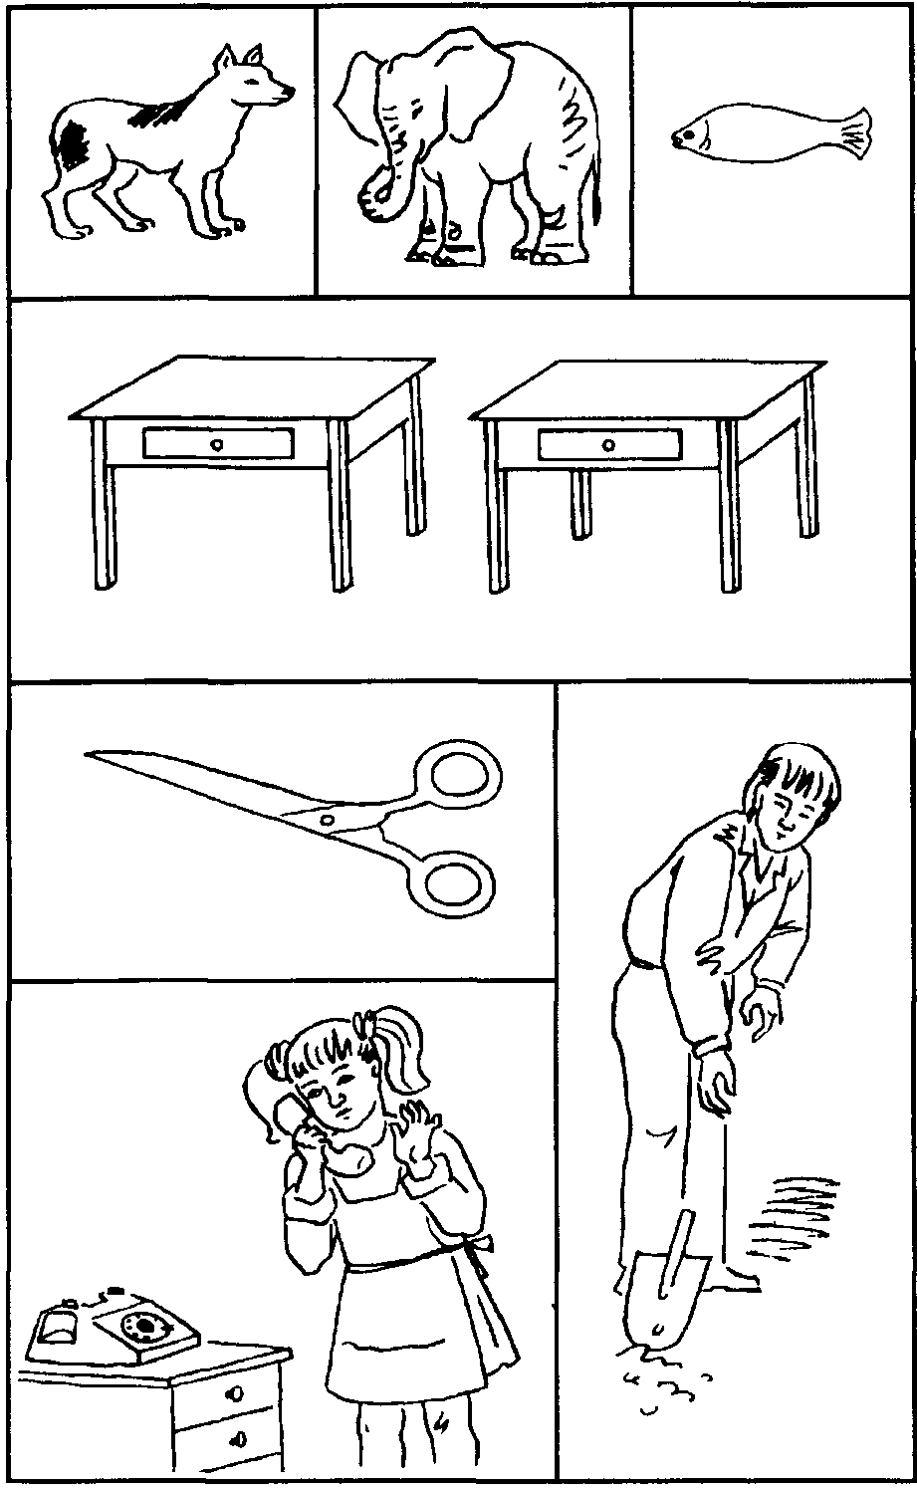

Рис 2 Картинки к методике «Узнай, кто это».
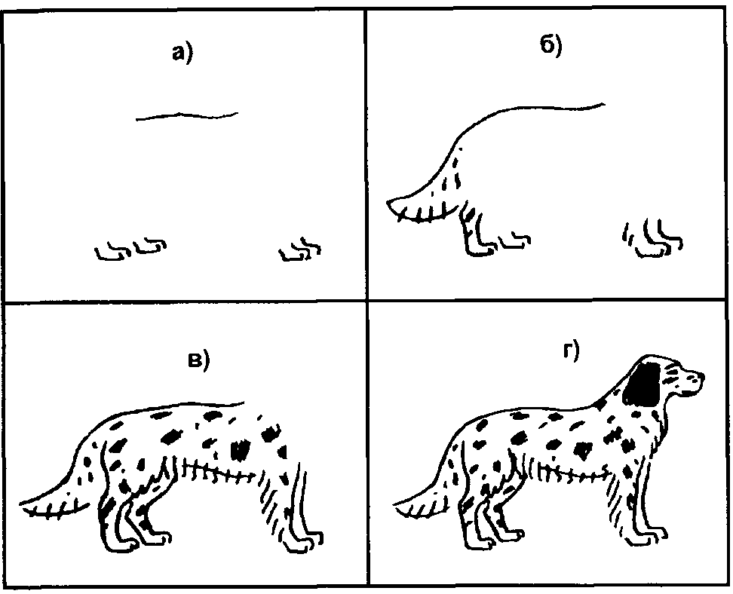

Методика «Узнай, кто это»
Прежде чем применять эту методику, ребенку объясняют, что ему будут показаны части, фрагменты некоторого рисунка, по которым необходимо будет определить то целое, к которому эти части относятся, т е по части или фрагменту восстановить целый рисунок
Психодиагностическое обследование при помощи данной методики проводится следующим образом Ребенку показывают рис 2, на котором листком бумаги прикрыты все фрагменты, за исключением фрагмента «а» Ребенку предлагается по данному фрагменту сказать, какому общему рисунку принадлежит изображенная деталь На решение данной задачи отводится 10 сек Если за это время ребенок не сумел правильно ответить на поставленный вопрос, то на такое же время – 10 сек – ему показывают следующий, чуть более полный рисунок «б», и так далее до тех пор, пока ребенок, наконец, не догадается, что изображено на этом рисунке
Учитывается время, в целом затраченное ребенком на решение задачи, и количество фрагментов рисунка, которые ему пришлось просмотреть прежде, чем принять окончательное решение.
Выводы об уровне развития:
10 баллов – очень высокий
8-9 баллов – высокий.
4-7 баллов – средний.
2-3 балла – низкий.
0-1 балл – очень низкий

МЕТОДЫ ДИАГНОСТИКИ ВНИМАНИЯ
Следующий набор методик предназначается для изучения внимания детей с оценкой таких качеств внимания, как продуктивность, устойчивость, переключаемость и объем. Каждая из этих характеристик может рассматриваться отдельно и вместе с тем, как частная оценка внимания в целом. Для диагностики перечисленных характеристик внимания предлагаются различные методические приемы. В заключение обследования ребенка по всем четырем представленным здесь методикам, относящимся к вниманию, можно вывести общую, интегральную оценку уровня развития внимания дошкольника. Все частные оценки внимания, как в предыдущем случае, вносятся в Индивидуальную карту психологического развития ребенка.

Методика 5. «Найди и вычеркни»
Задание, содержащееся в этой методике, предназначено для определения продуктивности и устойчивости внимания. Ребенку показывают рис. 5. На нем в случайном порядке даны изображения простых фигур: грибок, домик, ведерко, мяч, цветок, флажок. Ребенок перед началом исследования получает инструкцию следующего содержания:
Матрица с фигурками к заданию «Найди и вычеркни» для детей от трех до четырех
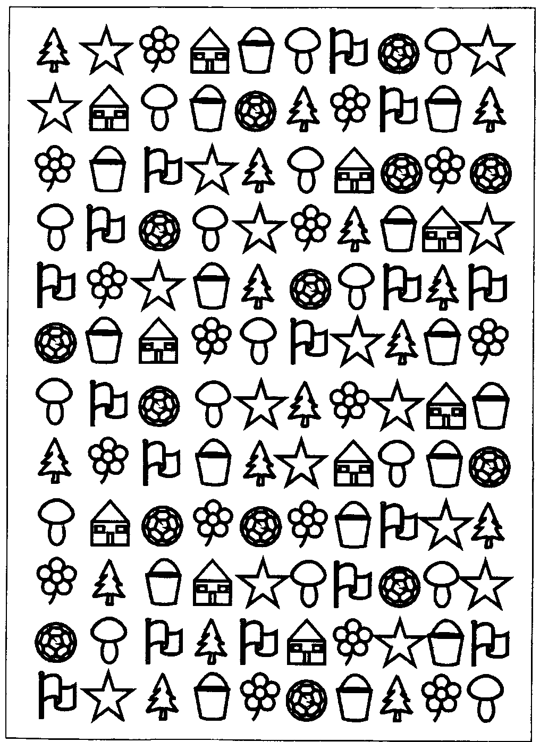

Матрица с фигурками к заданию «Найди и вычеркни» для детей в возрасте от четырех до пяти лет.
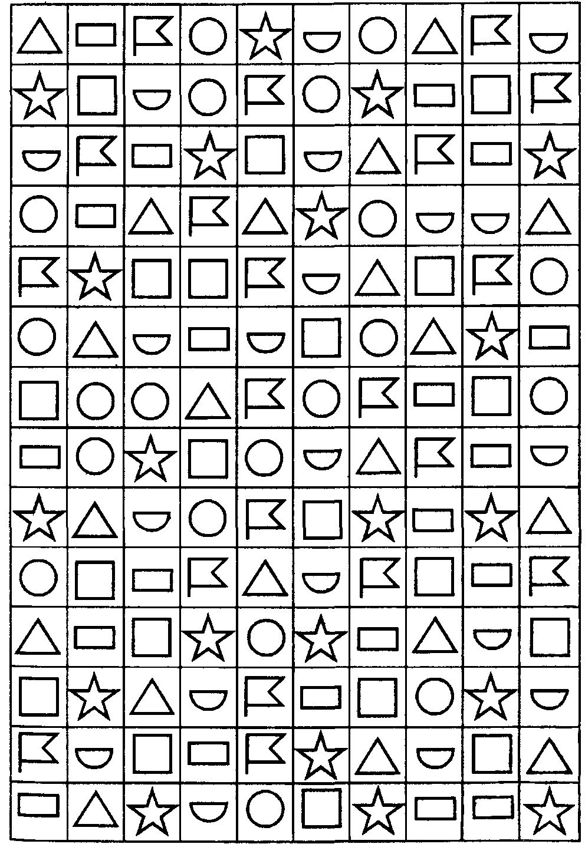
«Сейчас мы с тобой поиграем в такую игру: я покажу тебе картинку, на которой нарисовано много разных, знакомых тебе предметов. Когда я скажу слово "начинай", ты по строчкам этого рисунка начнешь искать и зачеркивать те предметы, которые я назову. Искать и зачеркивать названные предметы необходимо до тех пор, пока я не скажу слово "стоп". В это время ты должен остановиться и показать мне то изображение предмета, которое ты увидел последним. После этого я отмечу на твоем рисунке место, где ты остановился, и снова скажу слово "начинай". После этого ты продолжишь делать то же самое, т.е. искать и вычеркивать из рисунка заданные предметы. Так будет несколько раз, пока я не скажу слово "конец". На этом выполнение задания завершится».
В этой методике ребенок работает 2,5 мин, в течение которых пять раз подряд (через каждые 30 сек) ему говорят слова «стоп» и «начинай».
Экспериментатор в этой методике дает ребенку задание искать и разными способами зачеркивать какие-либо два разных предмета, например звездочку перечеркивать вертикальной линией, а домик – горизонтальной. Экспериментатор сам отмечает на рисунке ребенка те места, где даются соответствующие команды.

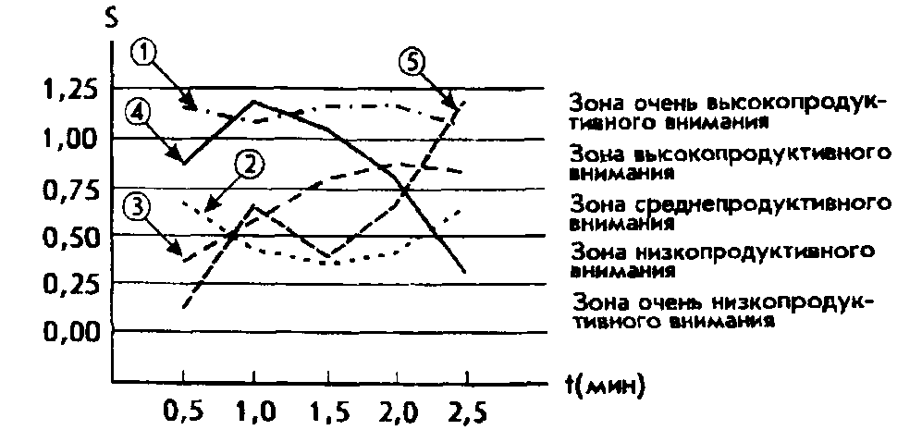

Варианты графиков, показывающих динамику продуктивности и устойчивости внимания по методике «Найди и вычеркни»
На графике представлены различные зоны продуктивности и типичные кривые, которые могут быть получены в результате психодиагностики внимания ребенка по данной методике. Интерпретируются эти кривые следующим образом
1 Кривая, изображенная с помощью линии типа –.–.–. Это график очень высокопродуктивного и устойчивого внимания
2 Кривая, представленная линией типа Это график низкопродук тивного, но устойчивого внимания
3 Кривая, изображаемая посредством линии типа – – – – –. Представ ляет собой график среднепродуктивною и среднеустойчивого внимания
4 Кривая, изображенная с помощью линии –––– Является графиком сред-непродуктивного, но неустойчивого внимания
5 Кривая, изображенная линией – – – – –. Представляет график среднепро дуктивного и крайне неустойчивого внимания
Список литературы

1. Белопольская, И.Л. и др. Азбука настроений. Развивающая эмоционально-коммуникативная игра для детей 4-10 лет [Текст]/ И.Л.Белопольская –М.: Когито-центр, 1994.
2. Захаров, А.И. Как преодолеть отклонения в поведении ребёнка [Текст]/ А.И.Захаров. – М., 1989.
3. Клюева, Н.В. Касаткина, Ю.В. учим детей общению [Текст]/ –Ю.В.Касаткина, Н.В.Клюева. – Ярославль, Академия развития, 1996.
4. Крюкова, С.В. Слободяник, Н.П. Удивляюсь, злюсь, боюсь, хвалюсь, и радуюсь [Текст]/: Программы эмоционального развития детей дошкольного и младшего школьного возраста: Практическое пособие/ С.В. Крюкова, Н.П. Слободяник. – М: Генезис, 2002
5.Чистякова, Г.И. Психогимнастика [Текст]/ Г.И.Чистякова. – М., 1990
6.Специальная педагогика / Под ред. Н.М. Назаровой
7.Е.А. Стребелева «Дидактические игры в обучении дошкольников с отклонениями в развитии»
8. Н.Н. Васильева, Н.В. Новотворцева «Развивающие игры для дошкольников»

